

**数据库应用系统**

**需求规格说明书**

**目录**

1. 系统业务需求 3

2. 系统功能需求 4

2.1. 论坛成员管理模块 4

2.2. 发帖回帖功能模块 4

2.3. 帖子管理模块 4

3. 系统非功能性需求 5

4. 业务场景 5

5. 系统数据处理模型 6

# 系统业务需求

系统主要业务功能，即一个网络论坛的必需功能，例如登录注册、浏览内容、发布内容；

各角色业务功能划分可以用如下用例图说明；

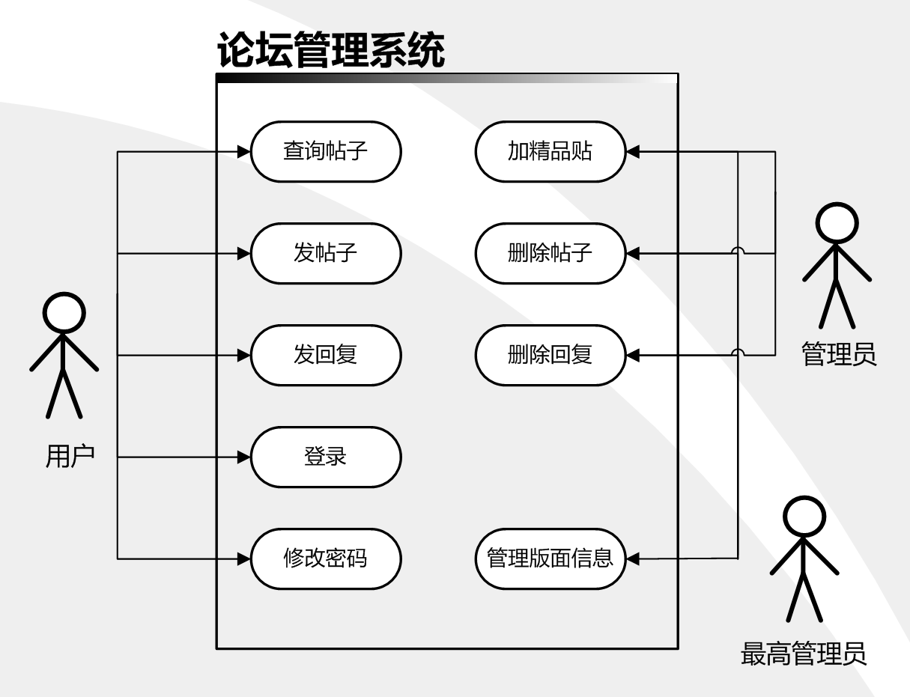

# 系统用户功能需求



## 论坛成员管理

包括登录、注册、用户等级系统、修改密码功能；

用户输入电子邮箱、用户名、密码即可注册一个论坛帐号；

已有论坛帐号后，用户输入电子邮箱、密码即可登录论坛；

用户的初始等级为1，等级大于0时才能进行发言，否则只能进行浏览操作，此时用户发帖将会被系统提示已经被禁言；

用户可以在“个人中心”查看自己的等级和修改密码；

## 发帖回帖功能

用户可以在论坛主页点击版面，即可预览该版面下所有已经存在的帖子；

用户可以点击帖子的标题进入该帖，浏览帖子的完整内容和其所有回复内容；

用户可以在版面页发表帖子，需要输入不为空的标题和内容，内容支持一些简单的HTML标签；

用户可以在帖子下发表回复，需要输入不为空的内容；

## 帖子管理

论坛中的一部分用户具有管理员权限，管理员比起普通用户，在浏览帖子和回复时可以使用管理按钮；

加精品贴可以把帖子标记为精品，精品帖在版面内有特殊的显示效果；

删除帖子可以删除特定的帖子，删除回复可以删除特定回复，用于处理管理员用户认为不应该显示的内容；

管理员用户还可以封禁用户，实质是将该用户的等级清零，等级大于0的用户才能发言；

# 系统非功能性需求

|  |  |
| --- | --- |
| 系统性能需求 | 1. 最高并发用户数约为100，用户数约为10,000； 2. 日常操作中，核心业务（如发帖、回帖、查询）的平均响应时间要求小于0.5秒，峰值时期的响应时间应小于3秒； 3. 数据存储容量的年增长在1024MB以内； |
| 系统可靠性 | 1. 核心业务7*24小时可用； 2. 需要人工处理的业务应在工作日的工作时间随时可用； |
| 可拓展性 | 1. 可实现负载均衡； 2. 若信息量累积较大，系统可增加相应的服务器实现扩展； |

# 业务场景

用户可以在个人智能手机的浏览器或PC端的网页浏览器上输入网址打开论坛主页，首先需要注册一个新账号或登录已有账号，登录后即可进入论坛。

用户进入论坛后可任意选择一个版面，进入该版面中进行浏览、发帖、回帖等操作；

用户可以在个人中心修改自己的密码，查看自己当前等级和管理资料信息；

# 系统数据处理模型

数据处理需求可以用如下数据流图说明：

